**ĐÈN LED 3D ELINK**

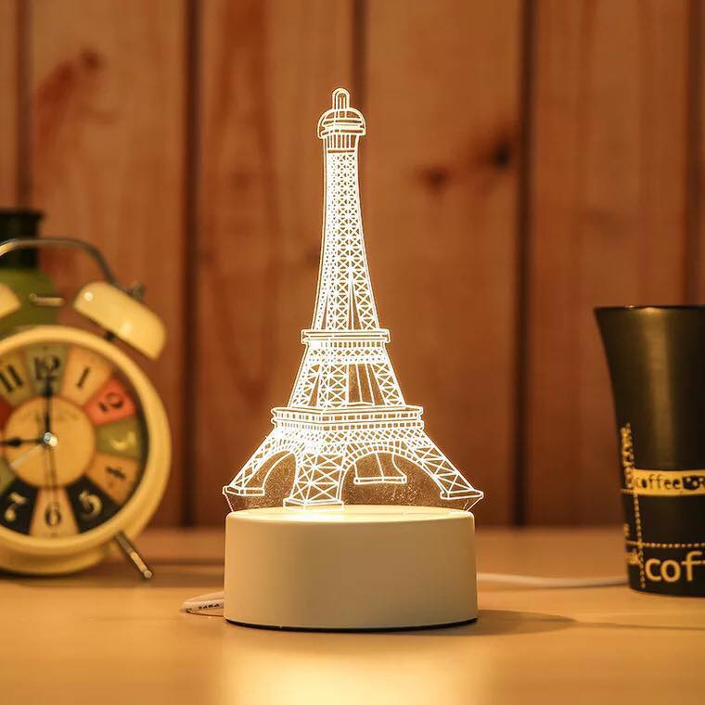

## Ưu điểm nổi bật của đèn chùm trang trí

Kiểu dáng thiết kế: Các mẫu **đèn led 3d** được thiết kế với đa dạng mẫu mã, kiểu dáng từ đơn giản tới cao cấp, từ cổ điển tới hiện đại, phù hợp với nhiều không gian khác nhau như phòng khách, phòng ngủ, hội nghị, \...Người tiêu dùng có thể dễ dàng lựa chọn được một sản phẩm ưng ý.

Đèn LED 3D trang trí, tô điểm cho can phòng của bạn thêm lung linh và huyền ảo. Đèn ngủ, đèn trang trí là một đồ dùng không thể thiếu trong gia đình bạn giúp mang đến một không gian ngủ ấm cúng, lãng mạn tạo cho bạn một giấc ngủ ngon và sâu hơn.

-Chất liệu: Acrylic - Kích thước: 235x175x55mm, chân đế hình tròn dày 40mm, đường kính 120mm

- Sử dụng điện , có công tác điều chỉnh ánh sáng màu vàng, trắng theo ý muốn

- Hình dáng: co nhiều hình dáng vo cùng dễ thương và sáng tạo. - Sử dụng làm đèn ngủ, đèn trang trí cho căn phòng thêm lung linh, lãng mạn

- Công suất: 13W

- Thích hợp làm quà tặng tình yêu cho bạn gái, vợ, người yêu...trong các dịp đặc biệt.